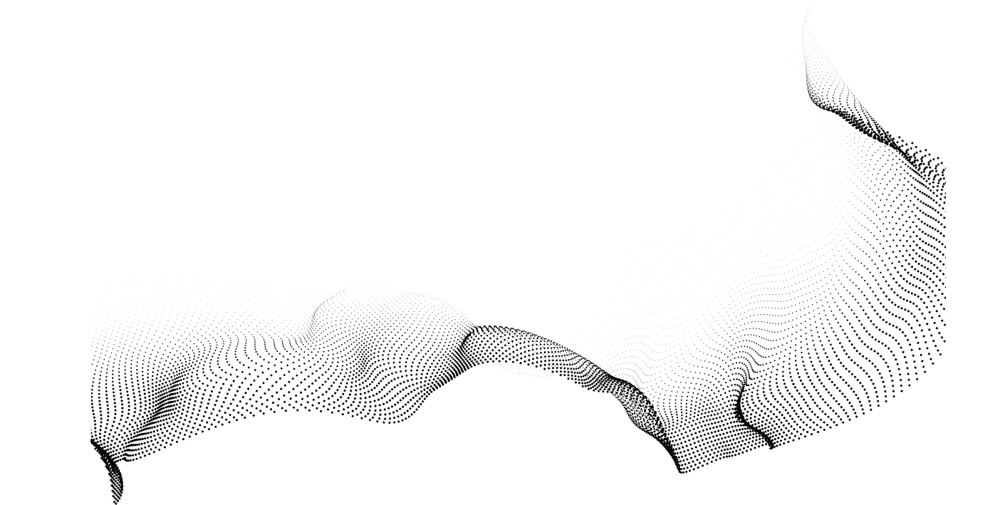
LATTES DE BOIS ACOUSTIQUE

Panneau acoustique écologique en lattes de bois
Les panneaux muraux de lattes de bois acoustiques offrent des solutions en bois de qualité supérieure et à la fine pointe de la technologie. Chaque panneau peux transformer visuellement un projet, mais aussi peux créer un environnement plus calme et plus confortable.
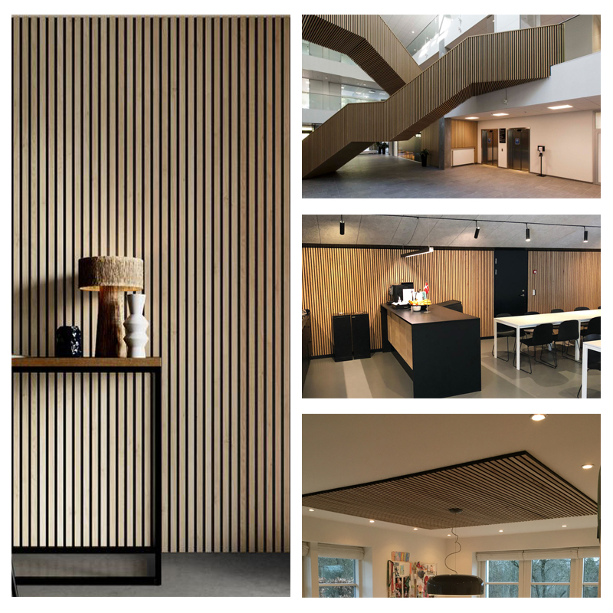

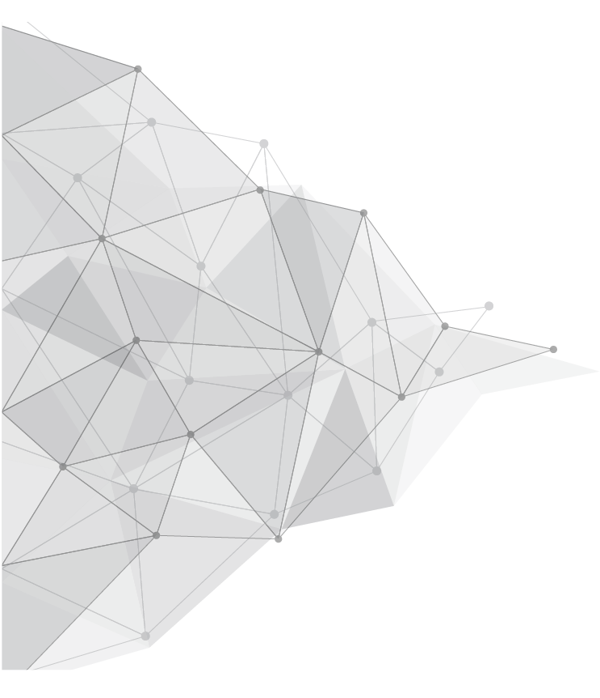
DÉTAILS TECHNIQUE

Spécification:

- Taille standard:605mm x 2440mm / 600mm x 2400mm /
- 610mm x 2743mm (code de produit : 1525-108)
- Épaisseur: 21mm / 10mm
- Espace entre les lattes de bois: 15mm / 13mm
- Largeur de latte: 25mm / 27mm
- Panneaux de feutre polyester : 9mm/12mm (densité 143kg/m3)

Espace entre les lattes de bois, largeur des lattes

Code de produit : 1525

Code de produit : 1327

CHARTE DE COULEUR
